1 سا و 30د | المدة: | هواري بومدين – الداموس | المتوسطة :
2024/2025 | السنة الدراسية: | الاولى متوسط | المستوى :
اللقب :................. الاسم :.......................... القسم : 1م ...
الإختبار الأول في مادة العلوم الفيزيائية و التكنولوجيا
الوثيقة -3-
الوضعية الأولى 06ن: ):
في حصة الأعمال التطبيقية طلب الأستاذ من التلاميذ تحقيق الدارة الكهربائية المبينة في الوثيقة *
أ-اكمل الجدول التالي :
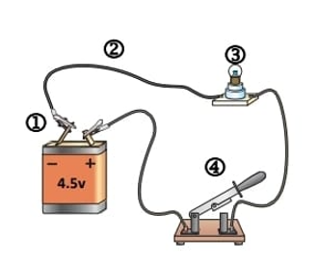
رمزه النظامي | وظيفته | اسمه | العنصر
 |  |  | 1
 |  |  | 2
 |  |  | 3
 |  |  | 4

طلب الأستاذ من التلاميذ استبدال العنصر (4) ببعض المواد المذكورة في الجدول المقابل *
الخانة المناسبة. - أكمل الجدول بوضع العلامة (×) في
لا يتوهج المصباح | يتوهج المصباح | المواد
 |  | الغرافيت
 |  | ماء مقطر
 |  | قطعة خشب مبللة
 |  | قطعة ألمنيوم

التمرين الثاني (06 نقاط):
* من أجل التحكم في مصباح من مكانين مختلفين أنجزت مريم الدارة الكهربائية الموضحة في المخطط
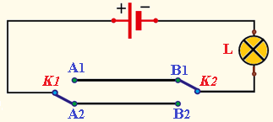1- سم هذا النوع من الدارات الكهربائية: .......................................................
2- أعط مثالين عن إستعمال هذا النوع من الدارات: ................. و .....................
3-أكمل جدول الحقيقة، بوضع رقم 1 في حالة توهج المصباح و0 في حالة عدم توهجه.
القاطعة K₁ | القاطعة K₂ | حالة المصباح
A₁ | B₁ | ...
A₁ | B₂ | ...
A₂ | B₂ | ...
A₂ | B₁ | ...

اقلب الصفحة

الوضعية الإدماجية (08 نقاط):
في حصة الأعمال المخبرية أراد أسامة معرفة مخاطر استقصار دارة كهربائية وكيفية تجنبها، حيث قام بتركيب دارة تحتوي على العناصر*
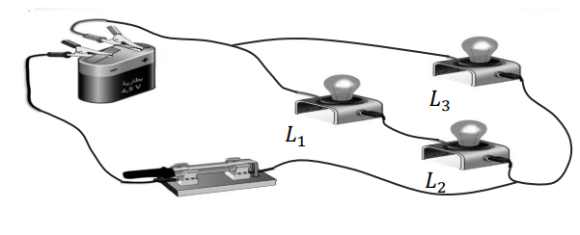
المبينة في الشكل.
ساعد أسامة بالإجابة على الأسئلة التالية:
1)- أنواع الربط في دارة أسامة:
؟ L2 وL1أ)- ما نوع ربط المصباحين
………………………………………………………………….
? L2 وL1 بالنسبة للمصباحين L3 ب)- ما نوع ربط المصباح
………………………………………………………………….
ج) - ما نوع الربط في هذه الدارة؟
…………………………………………………………………………..
؟ ............................................................................................................ غمده منL1 2) - ماذا يحدث لو ننزع المصباح
علل: ...................................................................................................................................................................
؟ L3ماذا يحدث عندما يستقصر أسامة المصباح 3)-
........................................................................................................................................................................

مع تحديد الجهة الإصطلاحية للتيار الكهربائي بأسهم L3 4) - أرسم المخطط النظامي لدارة أسامة في حالة إستقصار المصباح

أرسم المخطط في الإطار المقابل

5)- كيف نتجنب مخاطر الدارة المستقصرة؟
....................................................................................................................
....................................................................................................................
....................................................................................................................

